Mục đích:
✓ Sử dụng Switch … Case
Yêu cầu:
✓ Thiết kế Form Tính số ngày trong tháng
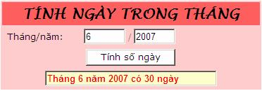
Yêu cầu thiết kế:
Stt | Đối tượng | Yêu cầu | Ghi chú
1 | Form | − Đặt tên cho Form  − Thiết lập phương thức cho Form là post  − Và action của Form là tên của trang
2 | Điều khiển | − Sử dụng điều khiển TextField, Button  − TextField Số ngày không cho phép nhập liệu và chỉnh sửa
Yêu cầu chức năng
Stt | Đối tượng | Yêu cầu xử lý chức năng | Ghi chú
1 | Nút lệnh Tính số ngày | − Khi chọn, thực hiện :  o Tính số ngày trong tháng/năm được nhập  o Xuất kết quả ra TextField Số ngày

